Oracle卸载要求比较严格，不能简单的卸载就完事了；当然Oracle卸载也没有那么难，只是步骤比较多。Oracle10g还是Oracle11g卸载步骤都是一样的。下边详细介绍一下。

[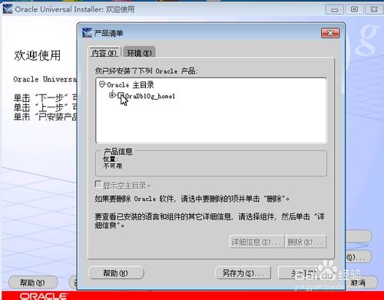](http://jingyan.baidu.com/album/6b182309558ac1ba58e159af.html?picindex=1)

工具/原料

* Oracle10g或Oracle11g

Oracle10g卸载步骤

1. 1

找到Oracle10g的所有服务关闭掉开启的服务，如图

[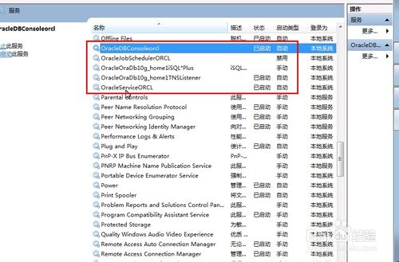](http://jingyan.baidu.com/album/6b182309558ac1ba58e159af.html?picindex=2)

[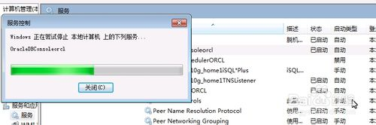](http://jingyan.baidu.com/album/6b182309558ac1ba58e159af.html?picindex=3)

1. 2

找到Oracle10g的安装目录，如图，在开始菜单下，启动卸载

[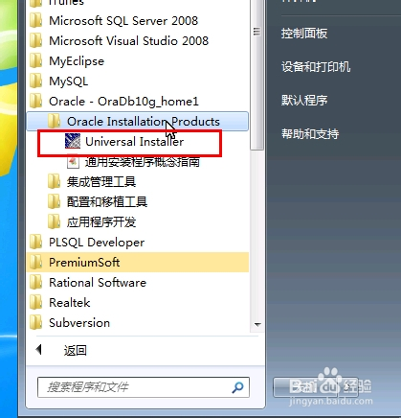](http://jingyan.baidu.com/album/6b182309558ac1ba58e159af.html?picindex=4)

1. 3

win7系统一般会在执行先决条件遇到如图的问题

[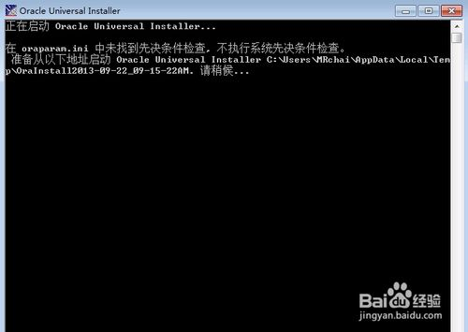](http://jingyan.baidu.com/album/6b182309558ac1ba58e159af.html?picindex=5)

1. 4

这时候，选择卸载右键——》属性，勾选XP兼容，保存，在此执行即可。

[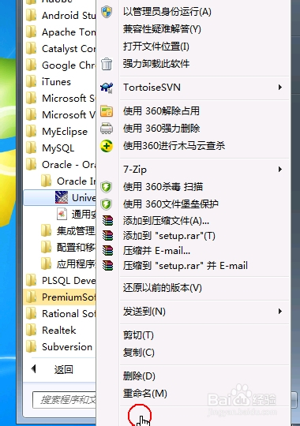](http://jingyan.baidu.com/album/6b182309558ac1ba58e159af.html?picindex=6)

[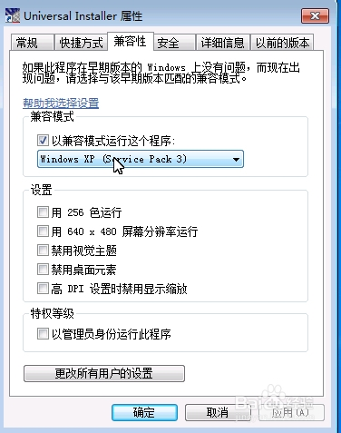](http://jingyan.baidu.com/album/6b182309558ac1ba58e159af.html?picindex=7)

1. 5

到卸载界面，点击右下角的卸载

[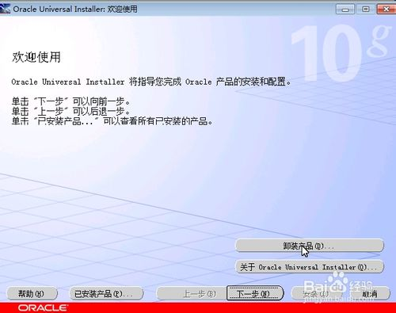](http://jingyan.baidu.com/album/6b182309558ac1ba58e159af.html?picindex=8)

1. 6

选择卸载所有产品——》提示信息选择“是”

[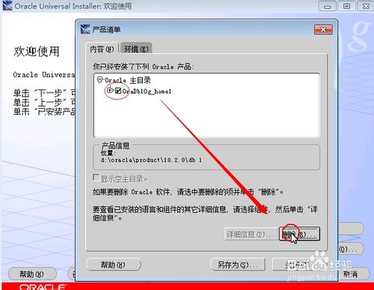](http://jingyan.baidu.com/album/6b182309558ac1ba58e159af.html?picindex=9)

1. 7

等待卸载完成……

[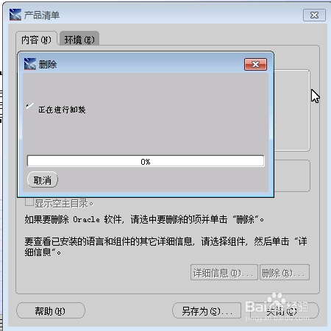](http://jingyan.baidu.com/album/6b182309558ac1ba58e159af.html?picindex=10)

[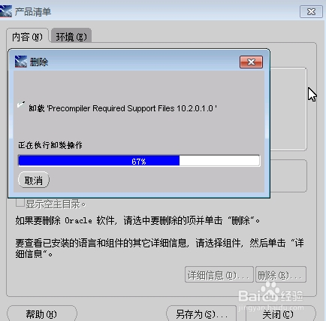](http://jingyan.baidu.com/album/6b182309558ac1ba58e159af.html?picindex=11)

1. 8

卸载完成后关闭卸载窗口

[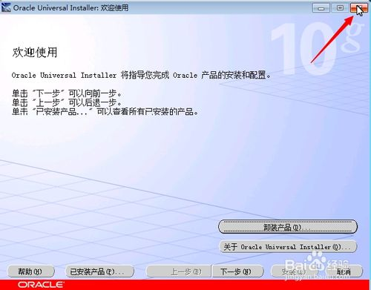](http://jingyan.baidu.com/album/6b182309558ac1ba58e159af.html?picindex=12)

END

删除注册表

1. 首先，停止Oracle10g的所有服务，在开始——》运行——》regedit.exe打开服务

[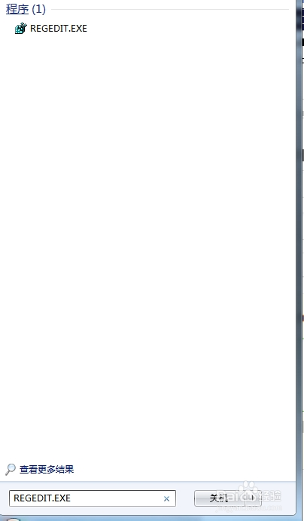](http://jingyan.baidu.com/album/6b182309558ac1ba58e159af.html?picindex=13)

1. 找到HKEY_LOCAL_MACHINE里边software——》删除ORACLE文件夹

[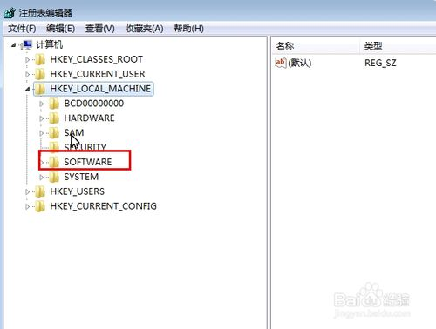](http://jingyan.baidu.com/album/6b182309558ac1ba58e159af.html?picindex=14)

[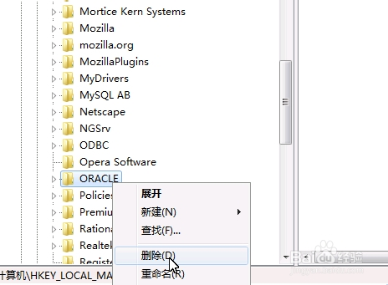](http://jingyan.baidu.com/album/6b182309558ac1ba58e159af.html?picindex=15)

1. 再找到HKEY_LOCAL_MACHINE——》SYSTEM——》currentControlSet——》services

[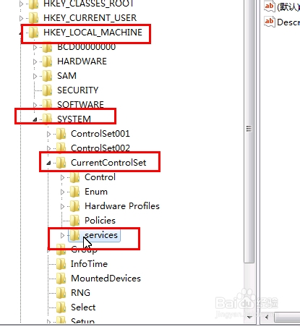](http://jingyan.baidu.com/album/6b182309558ac1ba58e159af.html?picindex=16)

1. 删除里边的所有有关Oracle服务

[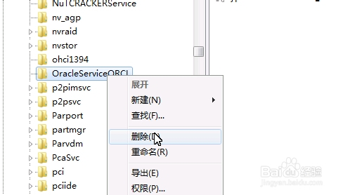](http://jingyan.baidu.com/album/6b182309558ac1ba58e159af.html?picindex=17)

1. 最后删除所有Oracle的安装目录和图标等。就看你安装目录放在哪了。一般C盘下都会存储有，如图

[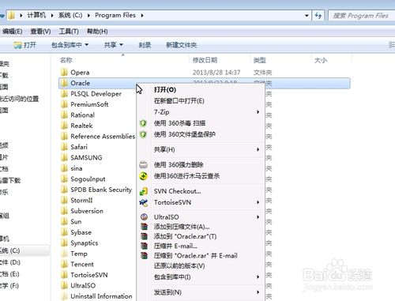](http://jingyan.baidu.com/album/6b182309558ac1ba58e159af.html?picindex=18)

1. 6

最后一步——》重启电脑，这步骤是必须的，重启才完成卸载